平成29年12月25日

ユーピーアール株式会社

アシストスーツ事業部

**[スマート工場EXPO] 2018年1月 出展のご案内**

拝啓　貴社益々ご清栄のこととお慶び申し上げます。平素は格別のご高配を賜り、厚くお礼申し上げます。

さて、弊社はこの度、下記の通り[**スマート工場EXPO**]に出展いたします。

ぜひとも貴殿に、弊社の**[サポートジャケットBb+PRO]** をご覧いただきたく、ご案内申し上げます。

皆様お誘いあわせの上、是非ご来場ください。招待状をご入用の場合には弊社までご連絡ください。

添付「アポイントメントシート」にて事前にご返信をいただけますと幸いです。

弊社社員・スタッフ一同、ご来場を心よりお待ち申し上げております。

敬具

記

**東京ビッグサイト**

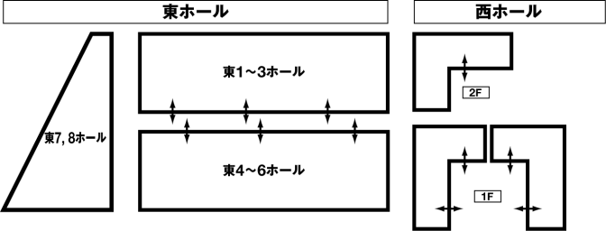**[スマート工場EXPO]**

会期 ：2018年1月17日(水)～1月19日(金)

開場時間： 10:00～18:00　※最終日は17:00まで

会場 ：東京ビッグサイト

最 寄 駅：ゆりかもめ 『国際展示場正門』

**●ホール 出入口**

りんかい線 『国際展示場』

**弊社ブース**

**東5ホール**

**小間番号[W16-63］**

**写真**

**～ 出展製品のご紹介 ～**

**[特徴：着るだけで腰や身体への負担を軽減]**

**[当日案内内容：商品案内・装着体験]**

**[商品名：サポートジャケットBb+PRO]**

以上

アポイントメントシート

【アポイントメントシートをご利用いただくメリット】

● 来場日、時間をご指定いただければ、お客様のお席をご用意いたします。

● お席には、営業、技術スタッフが同席いたします。

● 事前にご要望・相談内容をお教えいただけると、お客様にあったご提案を準備できますので、

さらに効果的です。

**必要事項をご記入の上、FAXにてご返送、またはメールにてご返信ください。**

**宛先** FAX：[03-3593-3016] または E-mail[[pas@upr-net.co.jp](https://www.upr-net.com/AAupr/AAfileKanri/GROUPMAIL/MEMBER/pas.html)]

**お客様情報：**

|  |  |
| --- | --- |
| **貴社名：** | |
| **部署：** | **役職：** |
| **お名前：** | |
| **TEL：** | **FAX:** |
| **E-mail：** | |

**ご来場予定日時：**

* **1月17日（水）**
* **1月18日（木）　　　　　　　　　　　　　　時 ～　　　　時**
* **1月19日（金）**

|  |
| --- |
| **興味のある製品・技術、または現在抱えている課題などがございましたらご記入ください。** |
|  |

ご不明点、招待券追加請求等は、下記担当までお問い合わせください。

**担当：［アシストスーツ事業部］**

**TEL ：［03-6852-8932］　　　FAX：［03-3593-3016］**

**E-Mail：［pas@upr-net.co.jp ]**